Рекомендации родителям по подготовке ребенка к детскому саду.

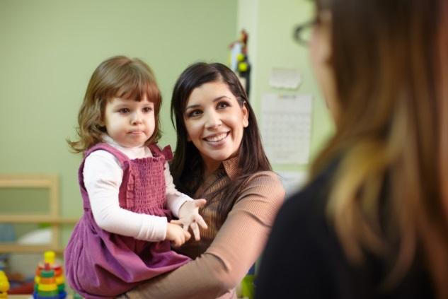

Каждый день оставляйте время на беседы с ребенком о том, что такое детский сад, зачем он нужен и почему мама хочет его туда повести (там интересно, там другие дети играют и гуляют, маме надо заняться делами семьи).
Заранее спланируйте прогулки на территорию выбранного учреждения. Обращайте внимание малыша на красоту территории детского сада. Акцентируйте внимание ребенка на том, что скоро он сможет здесь гулять и играть вместе со всеми детьми и воспитателем.
С гордостью рассказывайте своим знакомым в присутствии малыша, что он уже подрос и готовится ходить в детский сад.
Еще до первого посещения расскажите малышу о режиме дня в детском саду, что там делают дети и кто такие воспитатели. Это поможет малышу легче принять новизну в свою жизнь.
Расскажите ему, что в детском саду он сможет приобрести новых друзей. Научите его примерным фразам, словам, какими он сможет обращаться к новым своим друзьям. Почитайте стихи или детские истории о детском саде, покажите картинки.
Поиграйте с ребенком дома в игру "Детский сад". Создайте пару типичных ситуаций, которые могут возникнуть в детской группе.
Важное средство общения в дошкольном учреждении – это детские игрушки. Чтобы часть семейной атмосферы была с малышом, позвольте ему брать с собой любимые игрушки. Научите его делиться ими с другими детьми.
Поддерживайте отношения с воспитателем и другими родителями. Интересуйтесь, с кем ваш малыш дружит, приветствуйте и поощряйте дружбу сына или дочери. Участвуйте в жизни малыша, радуйтесь его успехам и творчеству. Это хороший фундамент прочных детско - родительских взаимоотношений.
Конфликтные ситуации, недоразумения с воспитателями решайте без агрессии и не в присутствии ребенка. Не критикуйте детский сад, не возмущайтесь недостатками работы дошкольного учреждения при ребенке.
Помните, что с началом посещения детского сада ребенок на время лишается физического контакта с матерью. Маленьким детям важно, чтобы их продолжали брать на руки, обнимали, укладывали спать. Поэтому старайтесь уделять больше внимания ребенку дома.
Детский сад – новый период в жизни ребенка. Для малыша это, прежде всего, первый опыт коллективного общения. Новую обстановку, незнакомых людей не все дети принимают сразу и без проблем. Большинство из них реагируют на детский сад плачем. Одни легко входят в группу, но плачут вечером дома, другие – соглашаются идти в детский сад с утра, а перед входом в группу начинают капризничать и плакать.
Существуют определенные причины, которые вызывают слезы у ребенка:

Тревога, связанная со сменой обстановки (ребенок до 3 лет еще нуждается в усиленном внимании. При этом из привычной, спокойной домашней атмосферы, где мама рядом и в любой момент может прийти на помощь, он перемещается в незнакомое пространство, встречает пусть и доброжелательных, но чужих людей) и режима (ребенку бывает сложно принять нормы и правила жизни группы, в которую он попал. В детском саду приучают к определенной дисциплине, а в домашних условиях она не была так важна. К тому же личный режим дня ребенка нарушается, это может провоцировать истерики и нежелание идти в ДОУ).
Психологическая неготовность ребенка к детскому саду. Эта проблема наиболее трудная и может быть связана с индивидуальными особенностями развития. Чаще всего это происходит, когда ребенку не хватает эмоционального общения с мамой.
Несложные действия способны уменьшить тревожность и положительно повлиять на адаптацию ребенка к новым жизненным условиям. Так, рекомендуется приучать ребенка к детскому саду постепенно. Родителям стоит заранее подготовить себя и малыша к первому дню посещения дошкольного учреждения. Необходимо заранее создавать дома для ребенка режим дня (сон, игры и прием пищи), соответствующий режиму ДОУ.
В первые дни не следует оставлять малыша в детском саду больше двух часов. Время пребывания нужно увеличивать постепенно.
Обязательно нужно акцентировать внимание сына или дочери на положительных моментах, так как родители такими короткими замечаниями способны сформировать у них позитивное отношение к дошкольному учреждению.
Желательно укладывать ребенка спать пораньше, побыть с ним подольше перед сном, поговорить о садике. Можно с вечера условиться, какие игрушки он возьмет с собой в детский сад, вместе решить, какую одежду он наденет утром.
В выходные стоит придерживаться режима дня, принятого в ДОУ, повторять все виды деятельности, которым малыш уже обучился.
В первое время, когда ребенок только начинает ходить в детский сад, не стоит также планировать важных дел, лучше отложить выход на работу. Родители должны знать, что сын или дочь могут привыкать к садику 2–3 месяца.
Частой ошибкой родителей это пребывание в состоянии обеспокоенности, тревожности. Дети моментально чувствуют, когда родители волнуются, это состояние передается им.
Пониженное внимание к ребенку также является типичной ошибкой родителей. Рекомендуется, как можно больше времени проводить с ребенком в этот период его жизни. Этим мама показывает, что нечего бояться, потому что она все так же рядом.
Сколько по времени будет продолжаться адаптационный период, сказать трудно, потому что все дети проходят его по-разному. Но привыкание к дошкольному учреждению – это также и тест для родителей, показатель того, насколько они готовы поддерживать ребенка, помогать ему преодолевать трудности.
Когда малыш начинает весело говорить о садике, читать стихи, пересказывать события, случившиеся за день, – это верный знак того, что он освоился.

